2020北京朝阳初三一模   
 地 理   
2020.5   
学校 班级 姓名 考号 /root/apache-tomcat-baidu_catch/baiduwenkutmp/b/bea631a6f66527d3240c844769eae009591ba24f.pc/8a077ce28bec48da95f0d74a0df3d198.jpg.sub1.png/root/apache-tomcat-baidu_catch/baiduwenkutmp/b/bea631a6f66527d3240c844769eae009591ba24f.pc/8a077ce28bec48da95f0d74a0df3d198.jpg.sub2.png/root/apache-tomcat-baidu_catch/baiduwenkutmp/b/bea631a6f66527d3240c844769eae009591ba24f.pc/8a077ce28bec48da95f0d74a0df3d198.jpg.sub3.png/root/apache-tomcat-baidu_catch/baiduwenkutmp/b/bea631a6f66527d3240c844769eae009591ba24f.pc/8a077ce28bec48da95f0d74a0df3d198.jpg.sub4.png  
考 1.本试卷共14页，44题，满分90分。考试时间90分钟。  
生 2.在试卷和答题卡上准确填写学校、班级、姓名、考号。  
须 3.试题答案一律填涂或书写在答题卡上，在试卷上作答无效。   
知 4.在答题卡上，选择题用2B铅笔作答，其他试题用黑色字迹签字笔作答。  
 5.考试结束，将本试卷、答题卡一并交回。   
第一部分选择题（共40分）   
单选题，共40小题，每小题1分，共40分。  
2020年5月20日是二十四节气中的小满。图1是  
地球公转示意图。读图，完成1~3题。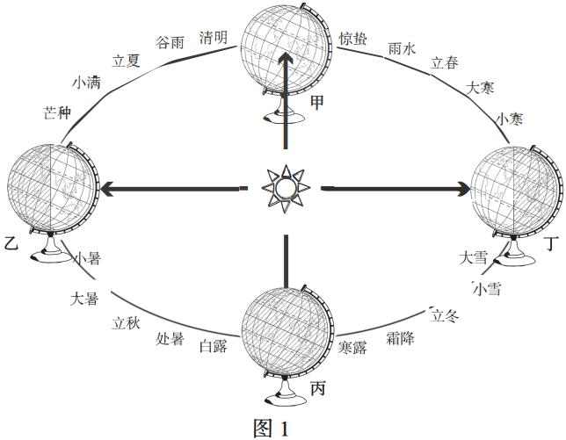  
1.小满时，地球运行在   
A.甲、乙之间  
B.乙、丙之间  
C.丙、丁之间  
D.丁、甲之间  
2.小满时   
A.北京昼变短夜变长  
B.太阳直射点向北移动  
C.是南极科考最佳时间  
D.北极圈内全部出现极昼   
3.小满意味着进入了降雨多、雨量大的季节。“小满大满江河满＂的现象可能出现在  **118**   
/

A.南方地区B.北方地区C.青藏地区D.西北地区   
图2是2010年-2019年中国人口年龄结构和自然增长率图。读图，完成4-6题。 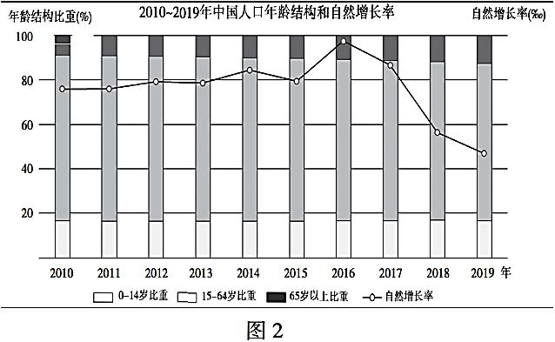  
4.图中，我国   
A.人口自然增长率持续下降B.2010年以来人口总数持续上升  
C.0-14岁人口总数保持不变 D.2012年65岁以上人口比重最大   
5.国际上通常把65岁以上人口数量占总人口比重超过7%作为老龄化的标准。下列漫画中，能反映我国老龄化带来   
的问题是 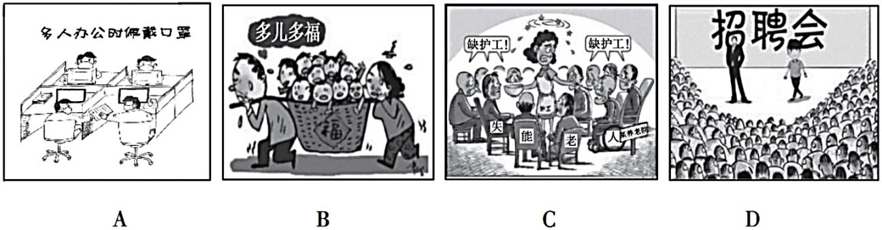  
6.我国从2016年1月1日开始实施“全面二孩”政策，意在   
A.解决人口分布不均问题B.有效增加人均耕地面积  
C.缓解劳动力不足的问题 D.缓解自然资源短缺问题   
赵宇随父母去过中国很多城市，发现城市别称往往体现了当地鲜明的地理特色。图3是他手绘的地图。读图，  
完成7-9题。  **218**   
/

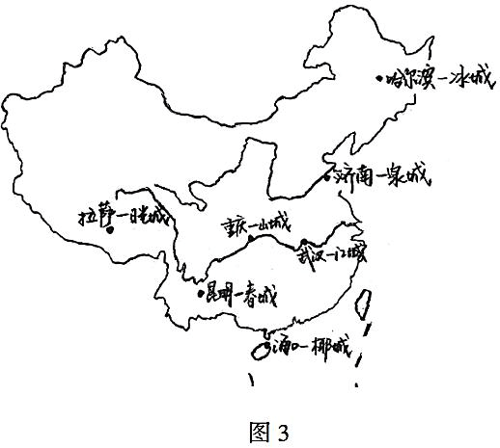7.图中城市别称反映出我国   
A.地形类型多种多样B.各地气候差异显著  
C.河湖众多水网密布 D.自然环境复杂多样   
8.赵宇对城市别称的解释，正确的是   
A.拉萨—日光城，海拔高，空气稀薄，日照长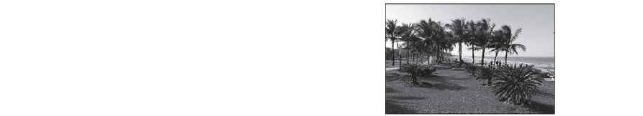  
B.昆明—春城，低纬度，全年炎热，鲜花常开  
C.重庆—山城，位于横断山区，山高谷深连绵起伏  
D.哈尔滨—冰城，位于北寒带，全年寒冷，多冰雪  
9.从赵宇在椰城海口拍摄的照片，可以看出当时的天气是 /root/apache-tomcat-baidu_catch/baiduwenkutmp/b/bea631a6f66527d3240c844769eae009591ba24f.pc/3845f37354ef4536beed23d0e4658795.jpg.sub3.png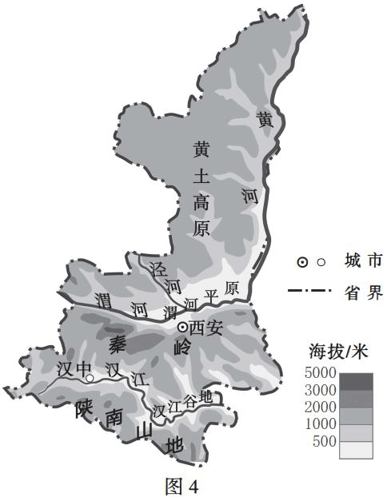/root/apache-tomcat-baidu_catch/baiduwenkutmp/b/bea631a6f66527d3240c844769eae009591ba24f.pc/3845f37354ef4536beed23d0e4658795.jpg.sub5.png  
A.B. /root/apache-tomcat-baidu_catch/baiduwenkutmp/b/bea631a6f66527d3240c844769eae009591ba24f.pc/3845f37354ef4536beed23d0e4658795.jpg.sub6.png/root/apache-tomcat-baidu_catch/baiduwenkutmp/b/bea631a6f66527d3240c844769eae009591ba24f.pc/3845f37354ef4536beed23d0e4658795.jpg.sub7.png  
C.D.   
在中国辽阔的版图上，有一条非比寻常的山脉，气势巍峨地横亘  
在中华大地上，这就是秦岭。图4是陕西省地图。读图，完成10-12  
题。  
10.秦岭   
A.横亘在陕西省中南部地区  
B.分隔黄土高原与云贵高原  **318**   
/

C.是我国海拔最高的山脉  
D.大致呈南北走向   
11.秦岭是我国重要的地理界线，可谓“一山分南北，意义大不同＂。以下叙述能反映秦岭地理意义的是   
A.西安1月平均气温比汉中高  
B.渭河年径流量比汉江大  
C.秦岭南坡比北坡降水多   
D.渭河平原以水田为主，汉江谷地以旱地为主  
12.秦岭是我国重要的生态安全屏障，其意义是   
①保护当地生物多样性  
②调节气候、净化空气  
③涵养汉江、渭河水源  
④提供药材，发展经济  
A.①②③ B.①②④ C.①③④ D.②③④   
位于大别山腹地的全寨县被誉为“红军的摇篮、将军的故乡”，是著名的革命老区，依托历史时期重要的革命  
纪念地、纪念物及其所承栽的革命精神，发展了红色旅游。图5为全寨县简图。读图，完成13-15题。 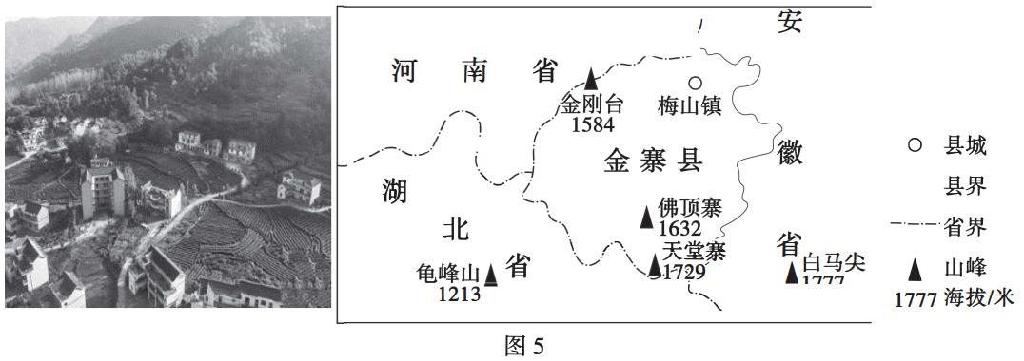  
13.图5中的景观图片为金寨县天堂寨，图中的聚落类型及判断理由是   
A.乡村，这里位于山区B.乡村，这里以农业生产为主  
C.城市，这里楼房林立 D.城市，这里以工业生产为主   
14.金寨县依托“山上种荼，家中迎客，红绿蓝结合”，走出一条生态脱贫新路。下列符合该县致富措施的是   
①依靠山区发展特色农业②依托历史发展红色旅游  **418**   
/

③依靠水库发展蓝色海洋渔业④依托自然风光发展绿色旅游  
A.①②③B.①②④ C.①③④ D.②③④   
15.红色旅游资源   
A.以人文旅游资源为主B.只分布在城市  
C.以自然旅游资源为主 D.只分布在山区   
从“无冬之地”的国境之南到“极寒之地”的东北漠河，春天如同进行一场长途奔跑，这片我们赖以生存的土  
地在春凤的滋润下开始孕育着丰收的希望。图6是2020年我国春耕春播示意图。读图，完成16-19题。 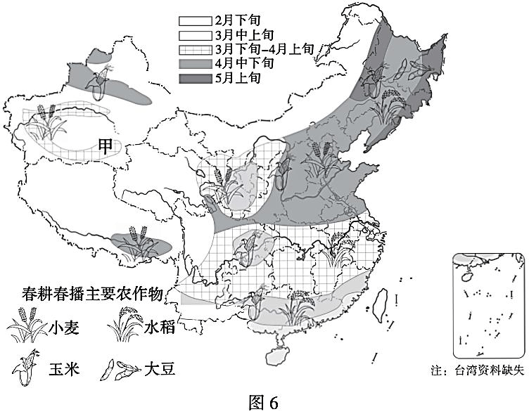  
16.关于甲地春耕春播的描述，正确的是   
A.2月下旬，种植水稻B.3月中上旬，种植玉米  
C.3月下旬，种植小麦 D.4月中下旬，种植大豆   
17.影响我国春耕春播时间差异的主要因素是   
A.土壤 B.水源 C.气候 D.地形   
18.耕地主要分布在   
A.黄河中下游地区B.内流区  
C.地势第一级阶梯 D.季风气候区   
19.农业科技可保障粮食丰收，提高粮食产量。下列属于农业科技服务的是   
①中开通气象服务，及时提供气象信息 ②加强对病虫害的监测，及时发布预警  **518**   
/

③利用大型机械，进一步扩大耕地面积④科学育种，提供优质粮食作物种子   
A.①②③ B.①②④ C.①③④ D.②③④   
我国电力工业发展迅速，2018年中国发电量占全球总发电量的1/4。图7是我国部分水电站分布和2018年我  
国各种能源发电比例图。读图，完成20-22题。 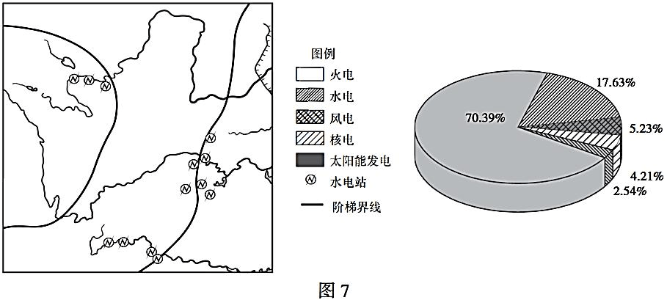  
20.关于我国电力的说法，正确的是   
A.电力都来源于可再生资源B.电力都来源于清洁能源  
C.电力生产都会产生大气污染D.电力生产主要以火电为主   
21.我国水电站   
A.多分布在人口稠密区B.多沿江沿海分布  
C.多分布在阶梯交界处 D.多分布在东部地区   
22.我国自1996年起，实施“西电东送”工程。该工程的意义是   
①缓解东部电力紧张状况②发挥西部地区能源优势  
③提高东部能源利用效率④促进东、西部经济发展  
A.①②③ B.①②④ C.①③④ D.②③④   
亚洲南部分布着三大半岛，自然环境复杂多样。图8是亚洲南部三大半岛示意图，图9是乙半岛某地不同季节  
景观图。读图，完成23-26题。  **618**   
/

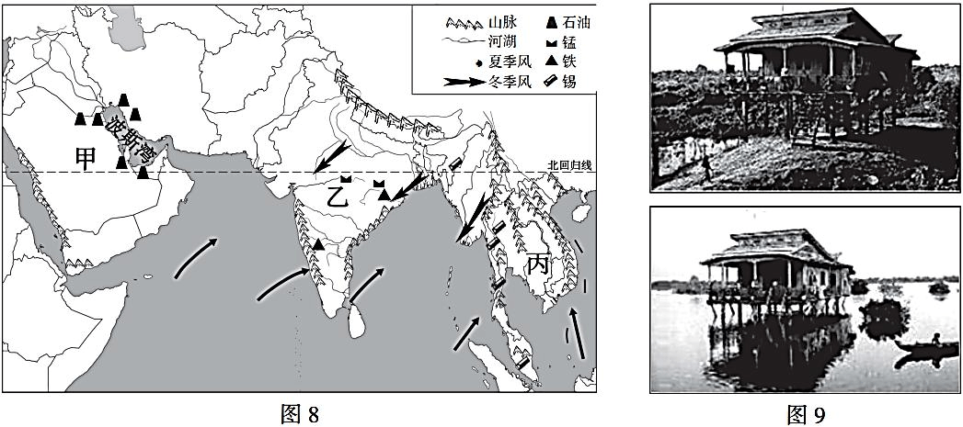23.甲、乙、丙三个半岛中，热带季风气候显著的是   
A.甲、乙 B.甲、丙 C.乙、丙 D.甲、乙、丙   
24.图9中民居建筑结构的主要功能是   
A.防台风 B.防洪涝 C.防海啸 D.防地震   
25.应对图9中自然灾害的最主要措施是   
A.跨流域调水B.修建水利工程 C.加固房屋 D.水土保持   
26.关于三大半岛矿产资源的描述，正确的是   
A.甲半岛石油资源分布在波斯湾沿岸  
B.乙半岛铁矿资源位于北部地区  
C.乙半岛锡矿分布在北回归线附近  
D.丙半岛锰矿呈条带状分布   
第32届夏季奥林匹克运动会将于2021年7月23日~8月8日在日本东京举行。图10是本州岛地图。读图，完  
成27-29题。 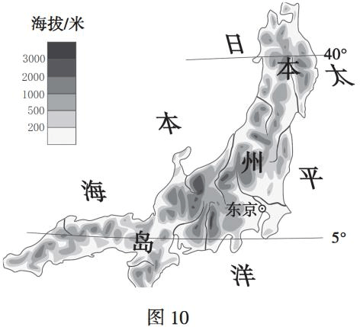 **718**   
/

27.东京   
A.海运便利，利于运动员乘船参赛  
B.地势平坦，利于建造众多体育场馆  
C.地处热带，适合举办夏季奥运会  
D.远离地震带，避免地震带来的危害   
28.运动员村广场由来自日本不同地区的4万根木头搭建而成，可拆卸再利用；奖牌从淘汰的笔记图10本电脑、手   
机等小家电中提炼而成。这体现出日本  
A.矿产、森林资源丰富B.资源丰富物尽其用  
C.土地、森林资源匮乏 D.注重资源循环利用   
29.奥运会也是展示举办国文化的有利契机，以下能体现日本文化特征的是 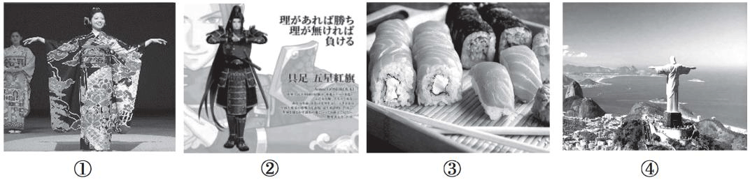  
A.①②③B.①②④C.①③④D.②③④   
非洲气候炎热，对其它自然要素及人类活动产生深刻影响，形成独特的自然景观和人文景观。图11为非洲气  
候类型分布图。读图，完成30-32题。 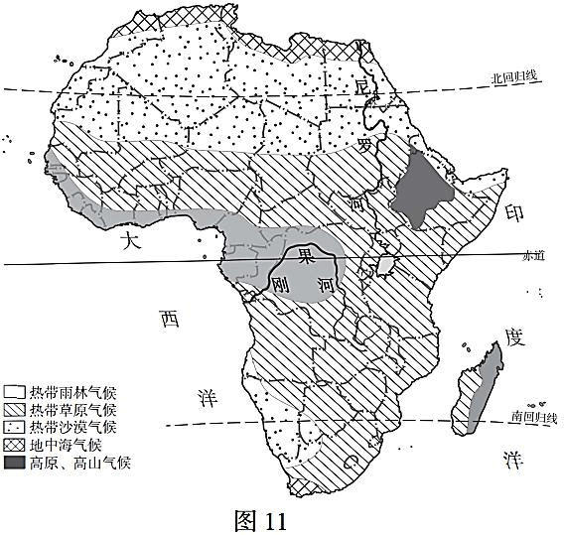  
30.下列关于非洲景观的描述，正确的是  **818**   
/

A.热带雨林地区有大规模动物迁徙B.热带草原景观横贯整个赤道地带  
C.热带沙漠地区水土流失问题严重D.自然景观以赤道为中心南北对称   
31.尼罗河和刚果河   
A.年径流量相同 B.同时进入汛期 C.常有凌汛现象D.均无结冰期   
32.茅草屋是非洲典型民居，一般用树枝、木棍构架，屋顶铺茅草,房屋建筑充分考虑了   
A.寒潮灾害的影响 B.全年湿热的影响 C.便于就地取材 D.便于适应地形   
北纬40度被称为“地球的金项链”，这里环境多样、物产丰富。图12为40°N沿线部分地区地形剖面图及主  
要农产品示意图。读图，完成33-35题。 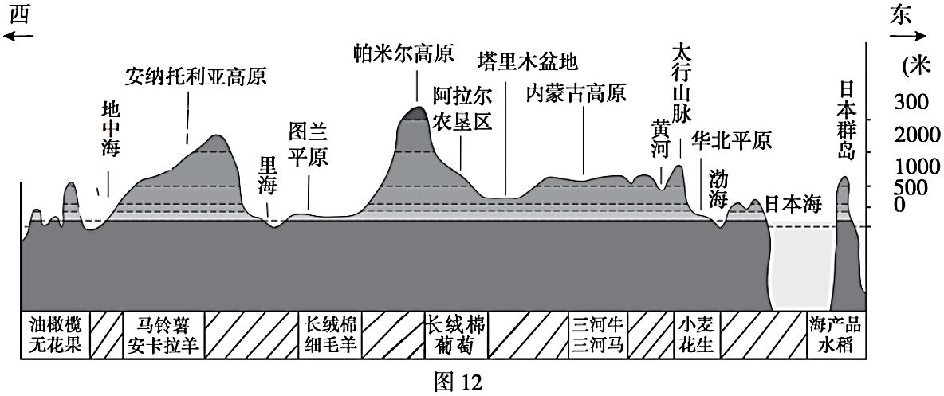  
33.图示地区地形特征是   
A.以山地为主，东高西低B.以平原为主，西高东低  
C.以高原为主，中部高东西低D.以盆地为主，中部低东西高   
34.图示地区自然环境多样，体现在   
①人口分布不均，东西差异大②地表起伏大，植被类型不同  
③纬度跨度大，热量差异大④东西跨度大，降水差异大   
A.①② B.③④ C.①③ D.②④   
35.图示地区农业生产描述正确的是   
A.华北平原发展水田种植业，盛产水稻  
B.内蒙古高原发展以细毛羊为主的畜牧业  
C.图兰平原临近里海，水源充足，便于灌溉  **918**   
/

D.阿拉尔农垦区引高山冰雪融水，发展灌溉农业   
澳大利亚是我国进口铁矿石的主要国家之一。图13是澳大利亚铁矿石及主要运输线路分布图。读图，完成36~38  
题。 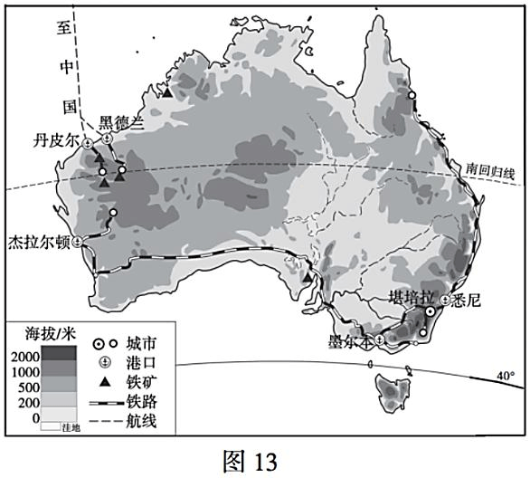  
36.澳大利亚铁矿石主要分布在   
A.西部近海地区B.中部平原地区  
C.中高纬度地区 D.河流上游地区   
37.澳大利亚的铁矿石从产地运往中国，主要的交通运输方式为   
A.内河运输—海上运输B.铁路运输—海上运输  
C.内河运输—航空运输D.公路运输—航空运输   
38.我国和澳大利亚的合作属于   
A.南南合作B.东西合作  
C.南北对话 D.东西对话   
垃圾是放错位置的资源，目前我国对垃圾的处理方式是焚烧和填埋。北京市于2020年5月1日起，开始实施  
生活垃圾分类制度。图14为垃圾分类标准示意图。读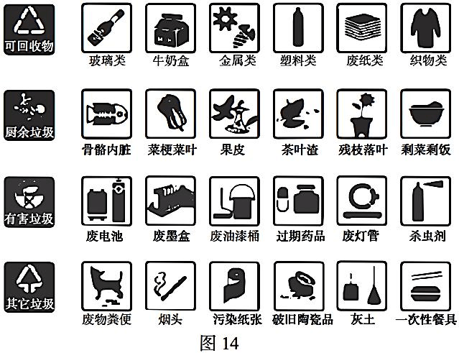  
图，完成39、40题。  
39.一次性纸巾属于   
A.可回收物B.厨余垃圾  
C.有害垃圾 D.其它垃圾   
40.将生活垃圾进行分类会   
①增加垃圾处理成本②减少垃圾填埋量  
③提高资源利用率④增加二次污染  
A.①②B.②③  
C.①④ D.②④   
第二部分综合题（共50分）   
百年跨越梦圆京张  **1018**   
/

41.(12分）1909年，京张铁路建成；2019年，京张高铁通车。从自主设计修建零的突破到世界最先进水平，京张   
线见证了中国铁路的发展。图15是京张线沿线地图，图16是青龙桥站附近等高线地形图。阅读图文资料，回  
答下列问题。 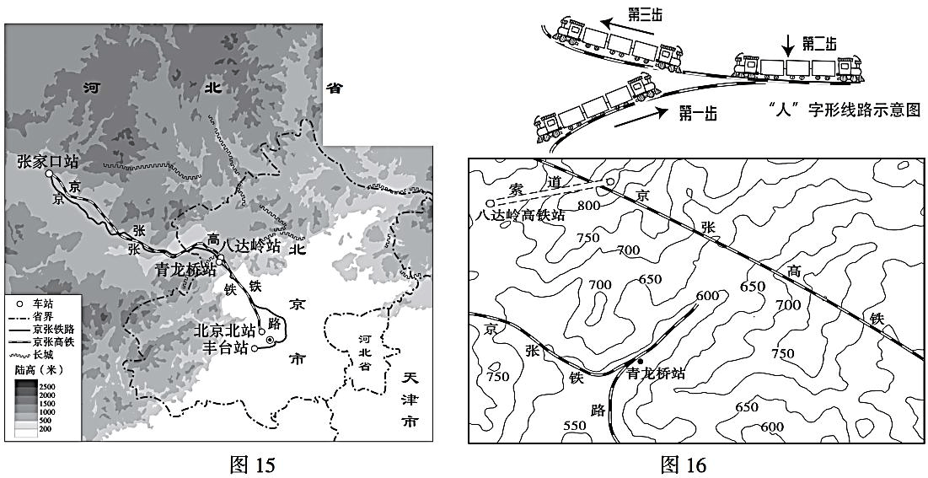  
(1)京张高铁连接了京、（简称）两个省级行政区，大体的延伸方向为 ；高铁首次采用自 /root/apache-tomcat-baidu_catch/baiduwenkutmp/b/bea631a6f66527d3240c844769eae009591ba24f.pc/f789a1a1031e4e99b0d6d1a097faea0a.jpg.sub2.png/root/apache-tomcat-baidu_catch/baiduwenkutmp/b/bea631a6f66527d3240c844769eae009591ba24f.pc/f789a1a1031e4e99b0d6d1a097faea0a.jpg.sub3.png  
主研发的北斗卫星导航系统，体现了我国的发展。(3分） /root/apache-tomcat-baidu_catch/baiduwenkutmp/b/bea631a6f66527d3240c844769eae009591ba24f.pc/f789a1a1031e4e99b0d6d1a097faea0a.jpg.sub4.png  
(2)京张高铁经过的主要地形类型有 、山地等。京张铁路在青龙桥站附近经过的地形部位是 ，采 /root/apache-tomcat-baidu_catch/baiduwenkutmp/b/bea631a6f66527d3240c844769eae009591ba24f.pc/f789a1a1031e4e99b0d6d1a097faea0a.jpg.sub5.png/root/apache-tomcat-baidu_catch/baiduwenkutmp/b/bea631a6f66527d3240c844769eae009591ba24f.pc/f789a1a1031e4e99b0d6d1a097faea0a.jpg.sub6.png  
用“人”字形设计，可以使坡度 ，易于列车爬升。(3分） /root/apache-tomcat-baidu_catch/baiduwenkutmp/b/bea631a6f66527d3240c844769eae009591ba24f.pc/f789a1a1031e4e99b0d6d1a097faea0a.jpg.sub7.png  
京张高铁八达岭站是目前世界上最大最深的高铁地下车站，最大埋深102米。  
(3)八达岭高铁站采用地下建站，可以( )(1分）   
A.保护八达岭长城B.降低施工难度   
C.减少地质灾害的影响D.保护沿线野生动物  
(4)京张高铁的开通将有利于（ ）（双选2分）   
A.促进北京及周边协同发展B.改善沿线生态环境  
C.缓解北京人口压力 D.完善我国高铁运输网   
借助冬奥会的契机，张家口将做大做强冰雪产业。   
(5)从地形、气候、交通、场馆设施等方面任选三项，分析张家口发展冰雪产业的优势条件： /root/apache-tomcat-baidu_catch/baiduwenkutmp/b/bea631a6f66527d3240c844769eae009591ba24f.pc/f789a1a1031e4e99b0d6d1a097faea0a.jpg.sub8.png  
。(3分） /root/apache-tomcat-baidu_catch/baiduwenkutmp/b/bea631a6f66527d3240c844769eae009591ba24f.pc/f789a1a1031e4e99b0d6d1a097faea0a.jpg.sub9.png  
千湖浩渺重镇新貌  **1118**   
/

42.(13分）湖北因位于洞庭湖以北而得名，有“千湖之省”美誉。图17是湖北省及周边地区地图。阅读图文资料，   
回答下列问题。 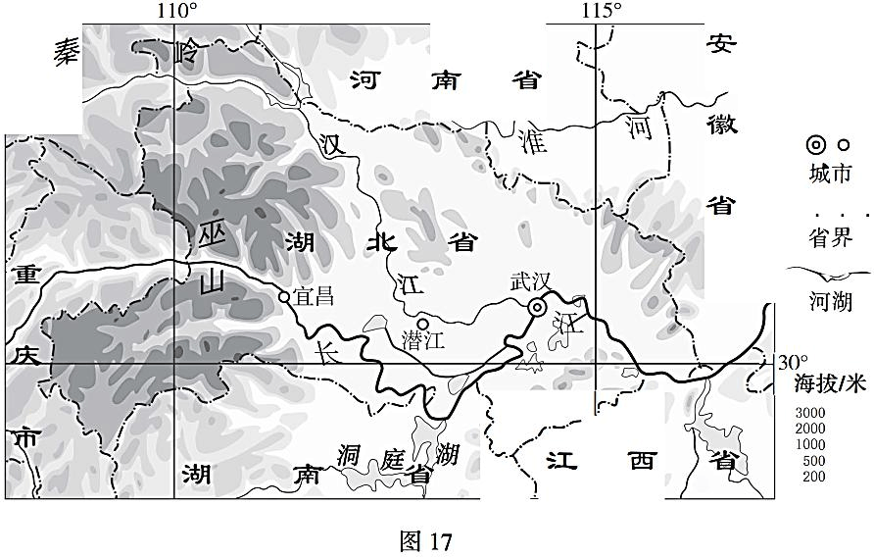  
(1)湖北号称长江腰带上的明珠。长江从西向东蜿蜒流淌在湖北省 （方位）部地区，汉江发源于 /root/apache-tomcat-baidu_catch/baiduwenkutmp/b/bea631a6f66527d3240c844769eae009591ba24f.pc/7824ab81df7a42b591404d5b95f37845.jpg.sub2.png/root/apache-tomcat-baidu_catch/baiduwenkutmp/b/bea631a6f66527d3240c844769eae009591ba24f.pc/7824ab81df7a42b591404d5b95f37845.jpg.sub3.png  
（山脉）与长江交汇于 （城市）。(3分）/root/apache-tomcat-baidu_catch/baiduwenkutmp/b/bea631a6f66527d3240c844769eae009591ba24f.pc/7824ab81df7a42b591404d5b95f37845.jpg.sub4.png/root/apache-tomcat-baidu_catch/baiduwenkutmp/b/bea631a6f66527d3240c844769eae009591ba24f.pc/7824ab81df7a42b591404d5b95f37845.jpg.sub5.png  
表1江汉湖群面积变化情况 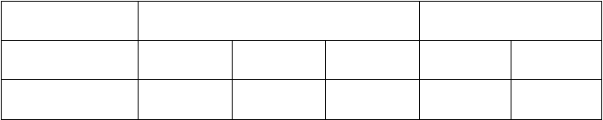  
上世纪 本世纪   
时间 20年代50年代70年代2000年2016年  
面积（平方千米） 6806 7142 2991 2439 2791   
(2)资料显示，2016年江汉湖群面积与上世纪50年代相比，明显 ，不利于缓解长江中下游地区的 /root/apache-tomcat-baidu_catch/baiduwenkutmp/b/bea631a6f66527d3240c844769eae009591ba24f.pc/7824ab81df7a42b591404d5b95f37845.jpg.sub7.png/root/apache-tomcat-baidu_catch/baiduwenkutmp/b/bea631a6f66527d3240c844769eae009591ba24f.pc/7824ab81df7a42b591404d5b95f37845.jpg.sub8.png  
灾害。(2分) /root/apache-tomcat-baidu_catch/baiduwenkutmp/b/bea631a6f66527d3240c844769eae009591ba24f.pc/7824ab81df7a42b591404d5b95f37845.jpg.sub9.png  
武汉在中国近代工业史上写下了浓墨重彩的一笔，有众多“始祖级”的工厂，记录了这座城市的荣光。今  
天，武汉又孕育了“中国光谷”，成就了北斗导航、光纤通信、生物制药等创新项目，树立起中国工业的高度。  
图18是武汉市早期工厂分布图。 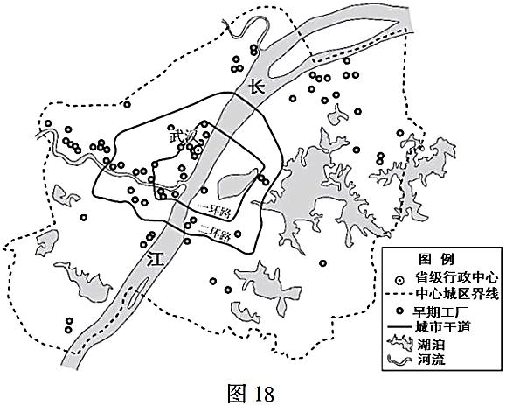 **1218**   
/

(3)武汉早期工厂分布不均，集中沿分布。今天武汉“中国光谷”的主导产业是 。随着时代的变迁， /root/apache-tomcat-baidu_catch/baiduwenkutmp/b/bea631a6f66527d3240c844769eae009591ba24f.pc/93003e542cd8454787b4dd04db801baa.jpg.sub1.png/root/apache-tomcat-baidu_catch/baiduwenkutmp/b/bea631a6f66527d3240c844769eae009591ba24f.pc/93003e542cd8454787b4dd04db801baa.jpg.sub2.png  
老工厂早已成为工业遗址，对待这些老工业遗址，应采取的措施是()。(3分）   
A.原封保存，保留城市记忆B.全部拆除，建造居民小区  
C.适度改造，形成新的产业D.技术升级，延续传统生产   
资料：从2000年开始，湖北省潜江市发展了稻在水中长、虾在稻下游的“稻虾共作”模式。2013年4月，潜江   
龙虾获得“中国地理标志”认证。2018年潜江市成立“潜江稻—虾大数据中心”，对“种养—加工—物流—  
市场”全产业链实时监测和追踪，实现了高产高效和品质提升。   
(4)请将“大数据屯心监控”、“水稻种植”、“养小龙虾”三个关键词填到图19中相应的位置，完成“稻虾   
共作”模式图。(3分） 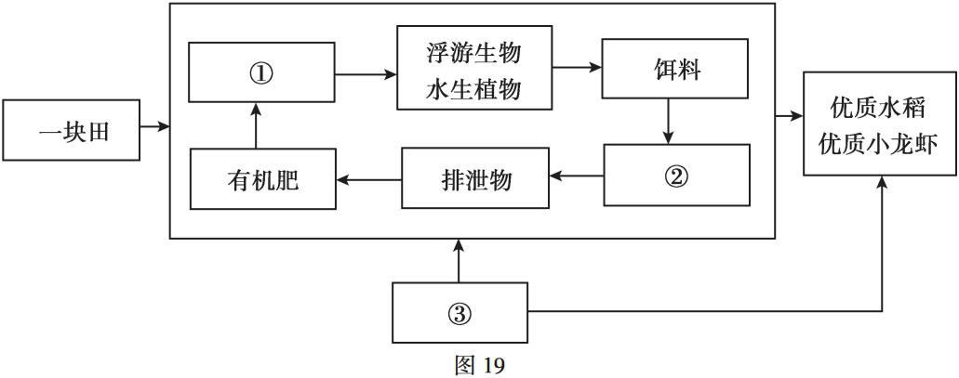  
“稻虾共作”是一种“优质稻+N”的生态农业模式，让一块田地实现了种稻和养殖的双赢。   
(5)请结合潜江农业发展模式，联系地理学习，说一说你对南方地区推广这种生态农业模式的看法。(2分）  
相知无远近万里尚为邻   
43.(12分）纪录片《远方的家》这样描述智利：“她被誉为‘天涯之国’，对于很多中国人来说既陌生又熟悉。陌   
生是因为她是距离中国最遥远的国家；熟悉是因为在中国的超市和商场里，会看到很多来自智利的农副产品。  
随着“一带一路”不断延伸，中智两国在经贸文化等领域密切合作”。阅读图文资料，回答下列问题。  **1318**   
/

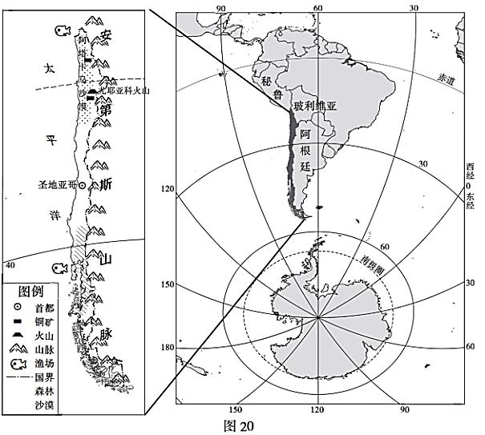(1)智利被称为“天涯之国”，地处大陆的最南端，与洲隔海相望。(2分） /root/apache-tomcat-baidu_catch/baiduwenkutmp/b/bea631a6f66527d3240c844769eae009591ba24f.pc/4e0734a2b397445b900441e4b633f30b.jpg.sub2.png/root/apache-tomcat-baidu_catch/baiduwenkutmp/b/bea631a6f66527d3240c844769eae009591ba24f.pc/4e0734a2b397445b900441e4b633f30b.jpg.sub3.png  
(2)智利领土南北狭长，东侧隔 山脉与阿根廷相邻；北隔阿塔卡马沙漠，与 （国家）相接。(2 /root/apache-tomcat-baidu_catch/baiduwenkutmp/b/bea631a6f66527d3240c844769eae009591ba24f.pc/4e0734a2b397445b900441e4b633f30b.jpg.sub4.png/root/apache-tomcat-baidu_catch/baiduwenkutmp/b/bea631a6f66527d3240c844769eae009591ba24f.pc/4e0734a2b397445b900441e4b633f30b.jpg.sub5.png  
分）   
中国是智利第一大贸易伙伴、第一大出口目的地国。车厘子是我国从智利进口的高端水果之一。  
(3)智利车厘子喜温、喜光照，适宜在地中海气候区种植。图21中最适宜种植车厘子的是 （填序号）， /root/apache-tomcat-baidu_catch/baiduwenkutmp/b/bea631a6f66527d3240c844769eae009591ba24f.pc/4e0734a2b397445b900441e4b633f30b.jpg.sub6.png  
该气候类型的特征是 (3分） /root/apache-tomcat-baidu_catch/baiduwenkutmp/b/bea631a6f66527d3240c844769eae009591ba24f.pc/4e0734a2b397445b900441e4b633f30b.jpg.sub7.png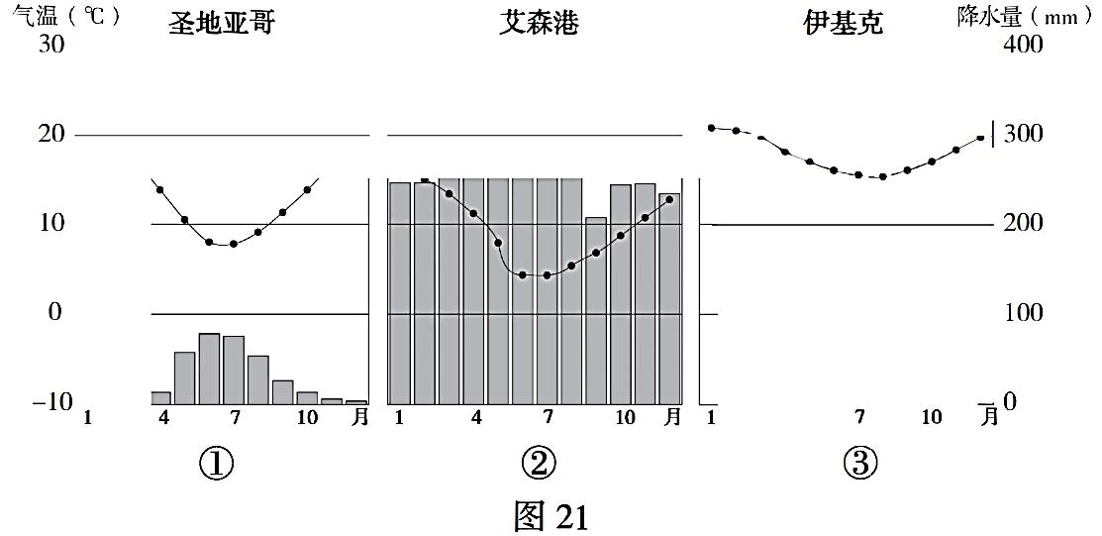  
(4)春节期间，智利水果走红中国市场的主要原因是( )(1分）   
A.智利的冷藏保鲜技术先进B.智利国内消费市场狭小   
C.位于南半球，反季节供应D.适合种植的耕地面积广大  **1418**   
/

(5)除水果外，智利出口中国的还有产品和（矿产资源）等。(2分）   
1960年5月22日，智利发生里氏9.5级地震，是有史以来记录到的最大地震；2019年，智利发生里氏5.0级   
以上的地震多达8次以上，中国积极给予多方面的帮助。  
(6)从板块构造学说的角度解释智利多地震的原因：。(2分） /root/apache-tomcat-baidu_catch/baiduwenkutmp/b/bea631a6f66527d3240c844769eae009591ba24f.pc/ed10fcacbf0443459a2b1060892eb07a.jpg.sub1.png  
拥抱北冰洋续写新篇章   
44.(13分）随着社会的发展，人类与北极的关系越来越密切。阅读图文资料，回答下列问题。 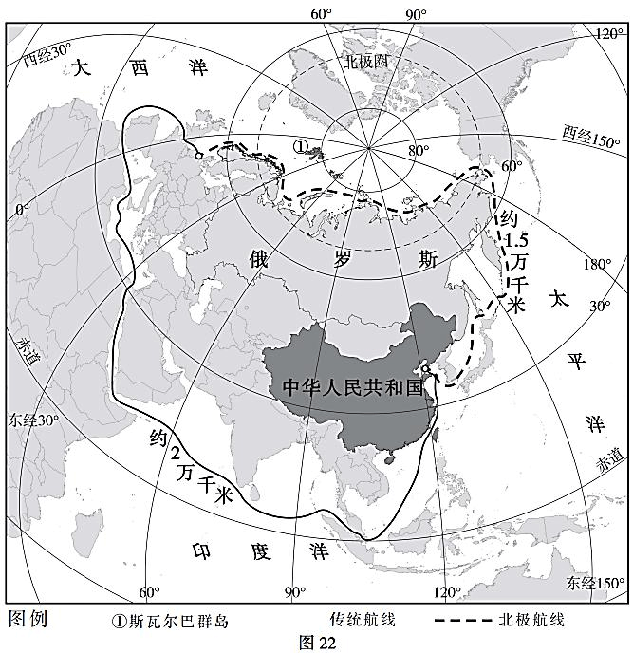  
(1)北极地区一般指北极圈以北地区，包括洋和洲、亚洲、北美洲的部分陆地。(2分） /root/apache-tomcat-baidu_catch/baiduwenkutmp/b/bea631a6f66527d3240c844769eae009591ba24f.pc/ed10fcacbf0443459a2b1060892eb07a.jpg.sub3.png/root/apache-tomcat-baidu_catch/baiduwenkutmp/b/bea631a6f66527d3240c844769eae009591ba24f.pc/ed10fcacbf0443459a2b1060892eb07a.jpg.sub4.png  
(2)因纽特人是北极地区的土著居民，已经在这里生活了4000多年。下面是关于因纽特人传统生产生活的描写，   
从中找出三处错误，抄写在横线上。(3分）   
北极地区居民众多，以因纽特人为主，他们长期生活在冰天雪地之中，一直过着渔猎生活。为了生存，在漫  
长的夏季，他们捕猎海豹、鲸鱼、企鹅和驯鹿；为了抵御严寒，他们用各种兽皮制成衣服，在冰雪中挖建窑洞。  
恶劣的自然环境促使他们物尽其用。  
错误1: 错误2: 错误3: /root/apache-tomcat-baidu_catch/baiduwenkutmp/b/bea631a6f66527d3240c844769eae009591ba24f.pc/ed10fcacbf0443459a2b1060892eb07a.jpg.sub5.png/root/apache-tomcat-baidu_catch/baiduwenkutmp/b/bea631a6f66527d3240c844769eae009591ba24f.pc/ed10fcacbf0443459a2b1060892eb07a.jpg.sub6.png/root/apache-tomcat-baidu_catch/baiduwenkutmp/b/bea631a6f66527d3240c844769eae009591ba24f.pc/ed10fcacbf0443459a2b1060892eb07a.jpg.sub7.png **1518**   
/

资料：为确保全球粮食安全，2008年在斯瓦尔巴群岛建造了“世界末日种子库”。干燥、低温是保存种子最适   
宜的环境条件，在零下20°C的恒温环境中，密封瓶中的种子可以保存数百年，甚至上千年。 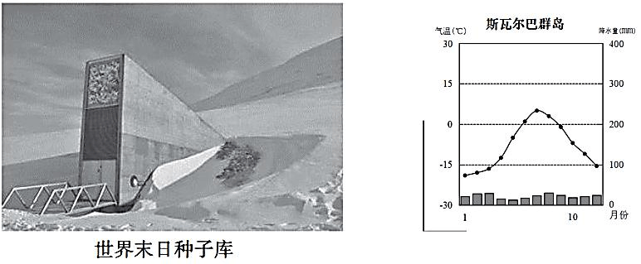  
(3)结合相关资料，完成结构图，说明斯瓦尔巴群岛建立“世界末日种子库”的优势条件。(5分） 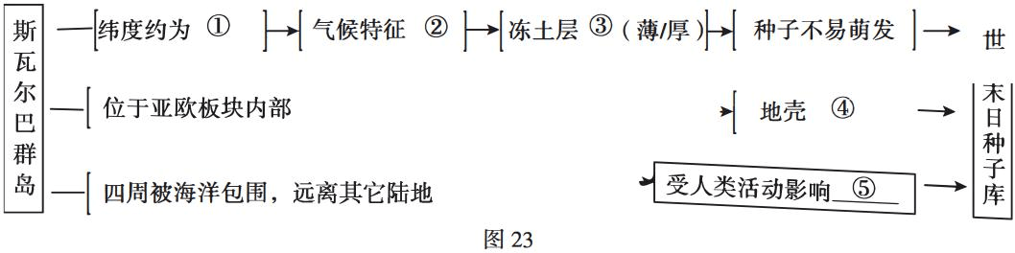  
2018年7月，俄罗斯通过北极航道首次向中国输送液化天然气；同年8月，我国“天恩”号货轮首航北极东北  
航道。   
(4)与传统航道相比，北极航道的优势为（ ）(1分）   
A.高纬航行，利于节省燃料  
B.受自然条件制约，通航时间短  
C.缩短航程，节省时间  
D.途经国家多，贸易往来频繁   
(5)寒冷的北冰洋随着北极航道的开通逐渐变得繁忙。北极航道的开通是一把双刃剑，关于航道开通的利与弊，   
请说明你的观点，并阐述理由。(2分）  
观点： ，理由： 。 /root/apache-tomcat-baidu_catch/baiduwenkutmp/b/bea631a6f66527d3240c844769eae009591ba24f.pc/6f8a7952db4943699fecfed58328b47c.jpg.sub3.png/root/apache-tomcat-baidu_catch/baiduwenkutmp/b/bea631a6f66527d3240c844769eae009591ba24f.pc/6f8a7952db4943699fecfed58328b47c.jpg.sub4.png **1618**   
/

2020北京朝阳初三一模地理   
参考答案   
第一部分选择题（共40分）   
题号12345678910  
答案ABABCCDABA  
题号11121314151617181920  
答案CABCACCDBD  
题号21222324252627282930  
答案CBCBBABDAD  
题号31323334353637383940  
答案 D C C D D A B C D B   
第二部分综合题（共50分）   
41.（12分）   
（1）冀（1分）东南-西北（西北-东南）（1分）科学技术（科技、高新技术）（1分）（2）平原（盆地）（1   
分）山谷（1分）减缓（变小）（1分）  
（3）A（1分）  
（4）AD（2分）   
（5）地形以山地为主，适合开展滑雪运动；冬季气温低，降雪多，积雪期长，开展冰雪运动的时间长；交通便   
利，便于京津冀地区人们前往；可以沿用奥运场馆等基础设施，带动旅游等产业的发展。（3分，任意3条  
即可）   
42.（13分）   
（1）南（1分）秦岭（1分）武汉（1分）  
（2）缩小（减少）（1分）洪涝（1分）   
（3）河流（长江）（1分）高新技术产业（1分）C（1分）   
（4）①水稻种殖（1分）②养小龙虾（1分）③大数据中心监控（1分）  **1718**   
/

（5）可以从①从南方地区以水田为主，可以大范围种植水稻；  
②南方地区人多地少，提高土地利用率，增高产量：  
③科技兴农  
④发展生态农业   
⑤利于自然自然，保护农业生态环境等角度回答。（合理即可给分，2分）  
43.（12分）   
（1）美洲（南美）（1分）南极（1分）  
（2）安第斯（1分）秘鲁（玻利维亚）（1分）   
（3）①（1分）冬季温和多雨（1分）夏季炎热干燥（1分）（4）C（1分）  
（5）海产品（渔业、森林产品等）（1分）铜矿（1分）  
（6）智利位于板块交界处，地壳活跃，地震频繁。（2分）  
44.（13分）   
（1）北冰（1分）欧（1分）   
（2）错误1：北极地区居民众多；（1分）  
错误2：在漫长的夏季；（1分）   
错误3：他们捕猎海豹、鲸鱼、企鹅和驯鹿；（1分）  
错误4：在冰雪中挖建窑洞（1分）  
（3分，写对一条给1分，写出3条即可）   
（3）①北纬80°（1分）②严寒干燥（1分）③厚（1分）④稳定（1分）⑤小（1分）  
（4）C（1分）   
（5）观点与理由对应，理由至少答出2条。（2分）